**Búsqueda por asenso de colina**

**Fecha 19-05-2020**

**Desarrollo:**

**Grafico:**

**Datos:**

Mi casa = 0

Restaurate guacamole=274

Restaurante cristo del consuelo=522

Prancing Pony=500

El arierro=500

Restaura Bertuchis=849

La paelle Cuencana=964

Jaqueel=94

Calvo=117

Mosaico food=205

BQ sport=323

Land restaurante=463

The good life=492

Mi olla=642

cafe sanblas=1530

El campo=126

Maria Asuncion=448

El tequilaso=448

Mangiare Bene=186

NOE= 1270

Apedir de boca=803

**Código:**

CREATE (a:Loc {name: 'Mi casa'}),

(b:Loc {name: 'Restaurate guacamole'}),

(c:Loc {name: 'Restaurante cristo del consuelo'}),

(d:Loc {name: ' Prancing Pony '}),

(e:Loc {name: 'El arierro'}),

(f:Loc {name: 'Restaura Bertuchis'}),

(g:Loc {name: 'La paelle Cuencana'}),

(h:Loc {name: 'Jaqueel'}),

(i:Loc {name: 'Calvo'}),

(j:Loc {name: 'Mosaico food'}),

(k:Loc {name: 'BQ sport'}),

(l:Loc {name: 'Land restaurante'}),

(m:Loc {name: 'The good life'}),

(n:Loc {name: 'Mi olla'}),

(o:Loc {name: 'cafe sanblas'}),

(p:Loc {name: 'El campo'}),

(q:Loc {name: 'Maria Asuncion'}),

(r:Loc {name: 'El tequilaso'}),

(s:Loc {name: 'Mangiare Bene'}),

(t:Loc {name: 'NOE'}),

(u:Loc {name: 'Apedir de boca'}),

(a)-[:ROAD {cost: 272}]->(b),

(a)-[:ROAD {cost: 522}]->(c),

(c)-[:ROAD {cost: 126}]->(p),

(c)-[:ROAD {cost: 448}]->(q),

(c)-[:ROAD {cost: 64}]->(r),

(b)-[:ROAD {cost: 964}]->(g),

(b)-[:ROAD {cost: 500}]->(d),

(b)-[:ROAD {cost: 849}]->(f),

(b)-[:ROAD {cost: 500}]->(e),

(g)-[:ROAD {cost: 94}]->(h),

(g)-[:ROAD {cost: 117}]->(i),

(g)-[:ROAD {cost: 205}]->(j),

(g)-[:ROAD {cost: 323}]->(k),

(g)-[:ROAD {cost: 463}]->(l),

(g)-[:ROAD {cost: 492}]->(m),

(g)-[:ROAD {cost: 642}]->(n),

(j)-[:ROAD {cost: 1530}]->(o),

(o)-[:ROAD {cost: 186}]->(s),

(o)-[:ROAD {cost: 1270}]->(t),

(o)-[:ROAD {cost: 803}]->(u);

**Resultado:**

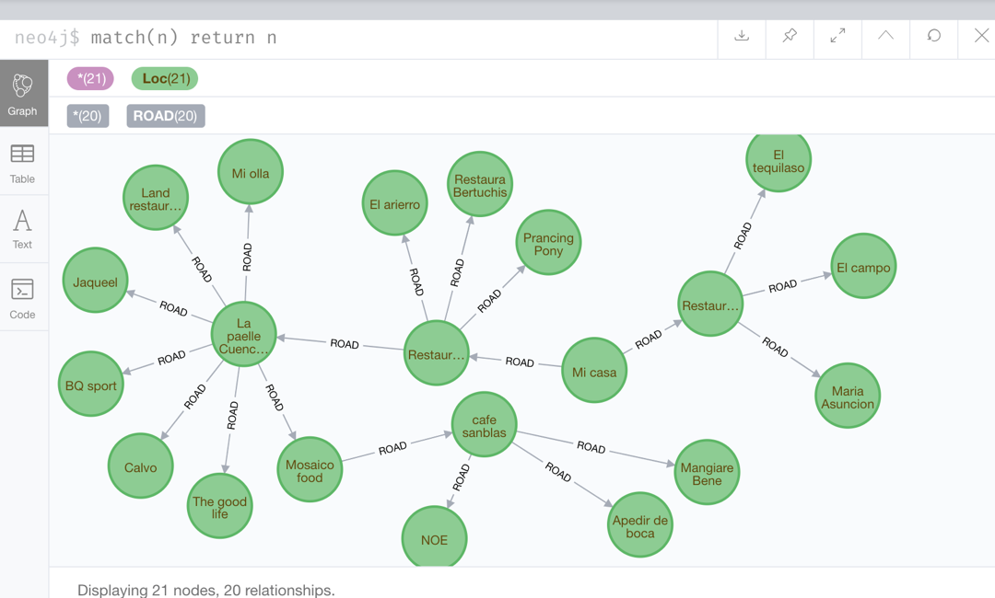

MATCH (start:Loc {name: 'Mi casa'}), (end:Loc {name: 'cafe sanblas'})

CALL gds.alpha.shortestPath.stream({

nodeProjection: 'Loc',

relationshipProjection: {

ROAD: {

type: 'ROAD',

properties: 'cost',

orientation: 'UNDIRECTED'

}

},

startNode: start,

endNode: end,

relationshipWeightProperty: 'cost'})

YIELD nodeId, cost

RETURN gds.util.asNode(nodeId).name AS name, cost

page3image49279936

**Conclusion:**

Se con cuye que este metodo tiene un alto paresido con el metodo de busqueda por proridad y de hay la rason de que no sea muy usado este algoritmo